CUESTIONES TEÓRICAS - EXÁMENES SELECTIVIDAD

CIRCUITOS DIGITALES

2017.

1. **Represente el diagrama de bloques de un sistema de control en lazo cerrado e indique el lugar que ocupa el regulador. Indique la función que realiza el regulador y nombre tres tipos.**

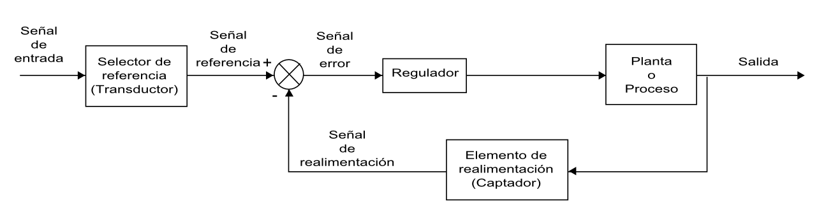

El regulador es el elemento que determina el comportamiento del bucle, ya que condiciona la acción del elemento actuador en función del error obtenido. La forma en que el regulador genera la señal de control se denomina acción de control. Los tres principales tipos son:

* Regulador P: proporciona una acción proporcional (P): amplifica la señal de error.
* Regulador PI: proporciona la combinación de una acción proporcional con una acción integral (I).
* Regulador PD: proporciona la combinación de una acción proporcional con una acción derivada (D).

Las acciones I y D permiten dar una respuesta más eficaz frente a cambios bruscos de la señal de error.

1. **Indique dos tipos de transductores de temperatura y explique el principio de funcionamiento de los mismos.**

Termorresistencias: también conocidos como transductores de resistencia metálica (RTD) consisten en un hilo metálico conductor (normalmente platino) cuya resistencia varía con la temperatura, en la forma: RT = R0·[1 + α·(T - T0)]

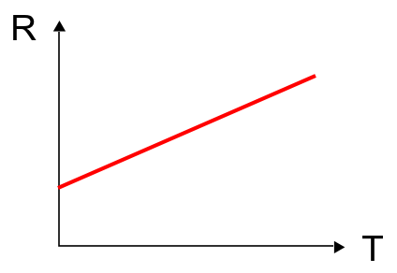

A través de un puente de Wheatstone se puede calcular su resistencia.

Termistores: son resistores variables con la temperatura, que a diferencia de las termorresistencias están formadas por materiales semiconductores. Existen dos tipos:

NTC (la resistencia decae con la temperatura)

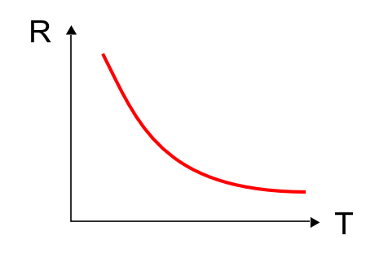

PTC (la resistencia aumenta con la temperatura, al menos en el rango de trabajo)

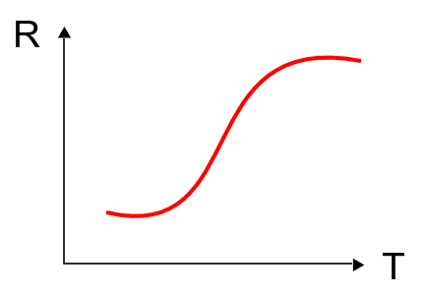

Por lo general, el circuito de medida que se utiliza es un divisor de tensión.

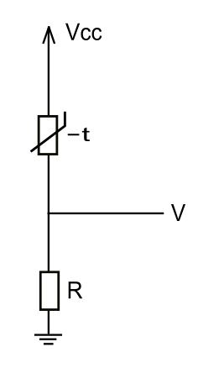

Termopares: se basan en el efecto Seebeck, que consiste en que cuando se cierra un circuito con dos conductores metálicos diferentes, manteniendo una soldadura caliente y la otra fría, se establece en él una corriente eléctrica. La lectura de la f.e.m. inducida nos permitirá calcular la temperatura de una de las uniones si sabemos la temperatura de la otra (normalmente puesta a 0 ºC).

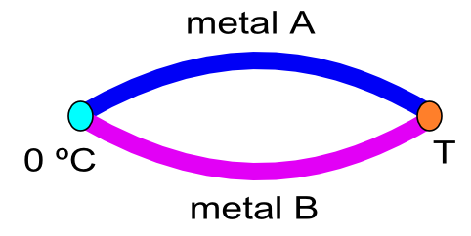

1. **Explique por qué un sistema de control de lazo cerrado es más preciso que uno de lazo abierto.**

Es debido a que los sistemas de control en bucle cerrado son mucho menos sensibles a las perturbaciones que lo de bucle abierto, ya que cualquier modificación de las condiciones del sistema afectará a la salida, y dicho cambio será registrado por medio de la realimentación como un error. De este modo, las perturbaciones se compensan, y la salida se independiza de las mismas.

1. **Explique el funcionamiento de un termopar.**

Termopares: se basan en el efecto Seebeck, que consiste en que cuando se cierra un circuito con dos conductores metálicos diferentes, manteniendo una soldadura caliente y la otra fría, se establece en él una corriente eléctrica. La lectura de la f.e.m. inducida nos permitirá calcular la temperatura de una de las uniones si sabemos la temperatura de la otra (normalmente puesta a 0 ºC).



1. **¿Qué elementos hay en un sistema de control en lazo cerrado que no existen en uno de lazo abierto? Justifique por qué son necesarios estos elementos.**

En primer lugar, un comparador, que permitirá calcular la diferencia entre lo que está ocurriendo en la entrada con lo que está produciéndose en la salida. Para realizar dicha comparación, también necesitamos un Selector de referencia (transductor) y un Elemento de retroalimentación (captador), que convierta las correspondientes señales de entrada y de salida en señales de características similares: señal de referencia y señal de realimentación respectivamente.

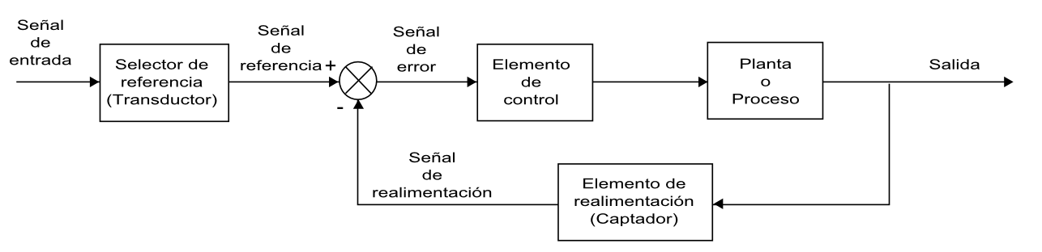

1. **Explique el principio de funcionamiento de los termistores y enumere sus tipos.**

Termistores: son resistores variables con la temperatura, que a diferencia de las termorresistencias están formadas por materiales semiconductores. Existen dos tipos:

NTC (la resistencia decae con la temperatura)



PTC (la resistencia aumenta con la temperatura, al menos en el rango de trabajo)



Por lo general, el circuito de medida que se utiliza es un divisor de tensión.



1. **Explique la función que realiza el comparador en un sistema de control en lazo cerrado.**

El comparador dispone de dos entradas: la señal de entrada y la señal de realimentación, y su salida es la diferencia entre ambas señales. La señal resultante se denomina señal de error, y se aproximará al valor nulo cuanto más cerca se encuentre la salida del valor deseado.



1. **Interruptores de proximidad: tipos y principios de funcionamiento.**

Transductores resistivos: basados en la variación de la resistencia eléctrica en función de la posición de desplazamiento del dispositivo, como por ejemplo un potenciómetro.

Transductores inductivos: basados en la medida de la inducción del campo magnético en un material ferromagnético en función de la distancia con respecto al dispositivo que lo generó.

Transductores capacitivos: basados en la medida de la variación de la capacidad de un condensador variable. Puede ser o bien por variar la distancia entre las armaduras o bien por desplazar el material dieléctrico que hay entre ellas.

Interruptores final de carrera: suelen ser conmutadores muy sensibles, en los que al golpearlos levemente el objeto a detectar, conmuta de posición.

Transductores Ultrasónicos: disponen de un emisor de ultrasonido y un receptor. En función del tiempo transcurrido desde que emite un pulso hasta que lo recibe, se puede determinar la distancia al objeto.

Radar: mismo principio que el sensor ultrasónico, pero utiliza ondas electromagnéticas en lugar de ondas mecánicas.

1. **Respecto a un sistema de control, defina el concepto de perturbación e indique las posibles causas que la pueden producir.**

Las perturbaciones están constituidas por todas las señales indeseadas que afectan al proceso de un sistema de control, y por tanto tienden a modificar el funcionamiento del sistema.

Pueden ser internas, cuando se generan en el propio sistema, como por ejemplo, por desgaste de elementos, picos de corrientes generados en motores, etc.; o externas, si éstas proceden de fuentes externas, como transformadores eléctricos de alta tensión, vibraciones del terreno, cambios en la temperatura ambiente, etc.

1. **Describa el principio de funcionamiento de un termistor PTC.**

Termistores: son resistores variables con la temperatura, que a diferencia de las termorresistencias están formadas por materiales semiconductores. Existen dos tipos:

NTC (la resistencia decae con la temperatura)



PTC (la resistencia aumenta con la temperatura, al menos en el rango de trabajo)



Por lo general, el circuito de medida que se utiliza es un divisor de tensión.



1. **Explique el funcionamiento de un transductor de intensidad luminosa tipo LDR.**

Las LDR son células fotorresistivas cuya resistencia eléctrica depende del flujo luminoso que incida sobre ellas por unidad de superficie. A mayor cantidad de luz, menos ohmios tendrá la LDR:

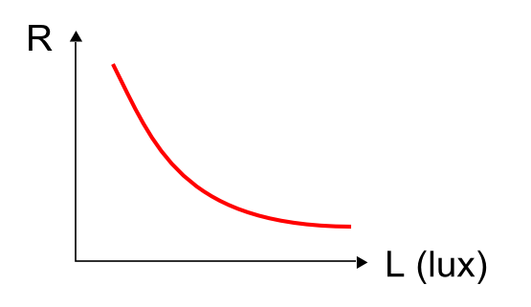

Por lo general, el circuito de medida que se utiliza es el divisor de tensión:

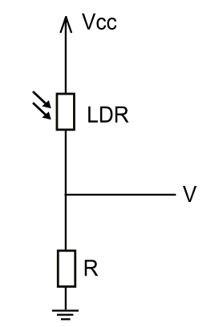

1. **Explique en qué consiste la realimentación en un sistema de control.**

La realimentación en un sistema de control consiste en que la señal de salida tiene efecto sobre la acción de control. A estos sistemas de control se les denomina Sistema de Control de Lazo Cerrado.



2016

1. **Indicar el significado de los conceptos de perturbación y error en relación con los sistemas de control.**

Las perturbaciones están constituidas por todas las señales indeseadas que afectan al proceso de un sistema de control, y por tanto tienden a modificar el funcionamiento del sistema.

El error, o más bien señal de error, es la salida del comparador de un sistema de control, que cuantifica la diferencia entre lo que está ocurriendo en la entrada con lo que está produciéndose en la salida. En función de dicha señal de error, el regulador determinará la actuación del accionador para obtener la salida deseada.

1. **Dibujar el diagrama de bloques de un sistema de control de lazo cerrado.**



1. **Explicar la diferencia entre lógica cableada y lógica programada.**

La lógica programada es aquella en la que la máquina en la que se implementa se programa utiliza un circuito específico para funcionar según su finalidad. Por lo tanto, su principio básico de funcionamiento de la lógica cableada es: un circuito para cada aplicación.

Por el contrario, la lógica programada es aquella en la que la máquina en la que se implementa emplea un circuito electrónico capaz de almacenar un programa con las órdenes de las operaciones a realizar por dicha máquina. Esta máquina no modifica su estructura física para diferentes aplicaciones; lo único que se cambia es el programa.

1. **Explicar el principio de funcionamiento de un transductor de temperatura RTD.**

Termorresistencias: también conocidos como transductores de resistencia metálica (RTD) consisten en un hilo metálico conductor (normalmente platino) cuya resistencia varía con la temperatura, en la forma: RT = R0·[1 + α·(T - T0)]



A través de un puente de Wheatstone se puede calcular su resistencia.

1. **Dibujar el diagrama de bloques de un sistema de control de lazo cerrado. Justificar el lugar que ocupa el regulador y la función que realiza.**



El regulador es el elemento que determina el comportamiento del bucle, ya que condiciona la acción del elemento actuador en función del error obtenido. La forma en que el regulador genera la señal de control se denomina acción de control.

1. **Diferencias entre un sistema de control en lazo abierto y uno en lazo cerrado.**

Un sistema de control de lazo o bucle abierto es aquel en los que la acción de control es independiente de la salida, es decir. la señal de salida no influye sobre la señal de entrada.

La exactitud de estos sistemas depende de su calibración, y si existen perturbaciones, no se podrá obtener el valor de salida deseado. Su diagrama de bloques es:

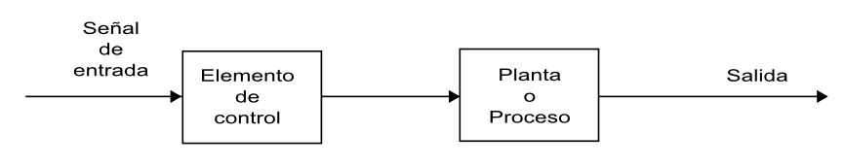

Un sistema de control de lazo o bucle cerrado es aquel en el que existe una realimentación de la señal de salida, de manera que ésta ejerce un efecto la acción de control. De esta manera se consiguen grados de precisión muy altos en la respuesta del sistema, respondiendo a posibles perturbaciones. En contra, requieren de un mayor número de componentes. Su diagrama de bloques es:



1. **Diferencias entre un circuito combinacional y uno secuencial.**

Un circuito combinacional es aquel sistema lógico cuya salida depende en todo momento de los valores binarios que adopten las variables de entrada.

Y un circuito secuencial es aquel cuya salida, en cualquier momento, depende no solo de los valores de las entradas al circuito en ese instante determinado, sino también de la evolución que haya experimentado anteriormente; es decir, de la secuencia de entradas a que estuvo sometido.

1. **Explicar el funcionamiento de un transductor de intensidad luminosa tipo LDR.**

Las LDR son células fotorresistivas cuya resistencia eléctrica depende del flujo luminoso que incida sobre ellas por unidad de superficie. A mayor cantidad de luz, menos ohmios tendrá la LDR:



Por lo general, el circuito de medida que se utiliza es el divisor de tensión:



1. **¿Qué elementos diferencian a un sistema de control de lazo abierto de otro en lazo cerrado?**

En primer lugar, un comparador, que permitirá calcular la diferencia entre lo que está ocurriendo en la entrada con lo que está produciéndose en la salida. Para realizar dicha comparación, también necesitamos un Selector de referencia (transductor) y un Elemento de retroalimentación (captador), que convierta las correspondientes señales de entrada y de salida en señales de características similares: señal de referencia y señal de realimentación respectivamente.



2015.

1. **Explicar qué ventajas reales tiene la simplificación de circuitos lógicos.**

Principalmente la ventaja es económica, pues a la hora de implementar un circuito lógico con menos puertas suponen un ahorro económico, pues ahorramos en número de integrados así como en conexiones. También disminuimos el tiempo de producción y en consecuencia aumentaríamos la productividad.

Además, conseguiremos que el dispositivo disminuya su consumo eléctrico y su volumen, pues habrá menos integrados en los circuitos.

1. **Explicar qué es un termistor y para qué se utiliza.**

Son transductores que permiten convertir una magnitud física como la temperatura en una señal eléctrica, concretamente el valor de la tensión. Los termistores son resistores variables con la temperatura, que a diferencia de las termorresistencias están formadas por materiales semiconductores. Existen dos tipos:

NTC (la resistencia decae con la temperatura)



PTC (la resistencia aumenta con la temperatura, al menos en el rango de trabajo)



Por lo general, el circuito de medida que se utiliza es un divisor de tensión.



1. **Transductores de temperatura. Tipos y características.**

ermorresistencias: también conocidos como transductores de resistencia metálica (RTD) consisten en un hilo metálico conductor (normalmente platino) cuya resistencia varía con la temperatura, en la forma: RT = R0·[1 + α·(T - T0)]



A través de un puente de Wheatstone se puede calcular su resistencia.

Termistores: son resistores variables con la temperatura, que a diferencia de las termorresistencias están formadas por materiales semiconductores. Existen dos tipos:

NTC (la resistencia decae con la temperatura)



PTC (la resistencia aumenta con la temperatura, al menos en el rango de trabajo)



Por lo general, el circuito de medida que se utiliza es un divisor de tensión.



Termopares: se basan en el efecto Seebeck, que consiste en que cuando se cierra un circuito con dos conductores metálicos diferentes, manteniendo una soldadura caliente y la otra fría, se establece en él una corriente eléctrica. La lectura de la f.e.m. inducida nos permitirá calcular la temperatura de una de las uniones si sabemos la temperatura de la otra (normalmente puesta a 0 ºC).



1. **Indicar en qué tipo de sistema de control se utiliza el comprador y cuál es su función.**

El comparador se utiliza en los sistema de control de lazo cerrado. El comparador dispone de dos entradas: la señal de entrada y la señal de realimentación, y su salida es la diferencia entre ambas señales. La señal resultante se denomina señal de error, y se aproximará al valor nulo cuanto más cerca se encuentre la salida del valor deseado.



1. **Explicar cómo podemos utilizar en un sistema de control una resistencia variable como transductor de posición.**
2. **Definir el funcionamiento de los circuitos lógicos combinacionales y secuenciales.**

Un circuito combinacional es aquel sistema lógico cuya salida depende en todo momento de los valores binarios que adopten las variables de entrada.

Y un circuito secuencial es aquel cuya salida, en cualquier momento, depende no solo de los valores de las entradas al circuito en ese instante determinado, sino también de la evolución que haya experimentado anteriormente; es decir, de la secuencia de entradas a que estuvo sometido.

1. Explicar el funcionamiento de una termorresistencia.
2. Explicar el funcionamiento de los distintos tipos de Termistores.
3. Elementos que diferencian un sistema de control de lazo abierto de otro de lazo cerrado.
4. Indicar el principio de funcionamiento de un termopar y sus aplicaciones.

2014.

1. ¿Qué ventaja tiene en la práctica la simplificación de funciones lógicas?
2. Explicar el funcionamiento de un transductor de temperatura tipo NTC.
3. Indicar el principio de funcionamiento de las galgas extensiométricas y posibles aplicaciones.
4. Diferencias entre sistemas de control en lazo abierto y lazo cerrado. Citar un ejemplo real de aplicación de cada uno de ellos.
5. Situar el comparador en un sistema de control de lazo cerrado y explicar la función que realiza.
6. **En un circuito de control, ¿qué representa la función transferencia?**

La función de transferencia G(s) de un sistema es el cociente entre la transformada de Laplace de la señal de salida S(s) y la transformada de Laplace de la señal de entrada E(s):

G(s) = S(s) / E(s)

1. Indicar los tipos de reguladores empleados en sistemas de control de lazo cerrado.
2. Diferencias entre circuitos digitales en lógica cableada y en lógica programada.
3. ¿Qué diferencias existen entre un sistema digital combinacional y otro secuencial?
4. Definir el concepto de realimentación en un sistema de control de lazo cerrado.